**Soal-soal Latihan Materi Plot 2D**

**Kelompok 2 :**

1. Icha Nur Oktaviani (23030630027)

2. Alivia Dalakumari (23030630028)

3. Nasywa Fierda Azizah (23030630068)

4. Darajati Lisna Damayanti (23030630070)

5. Dyah Ayu Agustina (23030630079)

6. Muhammad Najmi Rahmani (23030630080)

7. Emlys Jenny Ester Sirait (23030630081)

8. Kheisza Putri Siregar (23030630083)

**Pilihan ganda dengan 1 jawaban benar**

**(Icha)**

1. Berapa nilai maksimum dan minimum dari fungsi $f\left(x\right)=-2x^{3}+3x^{2}$ pada interval $\left[-\frac{1}{2},2\right]$?
2. Nilai maksimum $f\left(x\right)=1$, dicapai saat $x=1$ dan nilai minimum $f\left(x\right)=2$, dicapai saat $x=-4$
3. Nilai maksimum $f\left(x\right)=1$, dicapai saat $x=-\frac{1}{2}$ dan nilai minimum $f\left(x\right)=2$, dicapai saat $x=-4$
4. Nilai maksimum $f\left(x\right)=1$, dicapai saat $x=1$ dan nilai minimum $f\left(x\right)=-4$, dicapai saat $x=2$
5. Nilai maksimum $f\left(x\right)=1$, dicapai saat $x=-\frac{1}{2}$ dan $x=1$ dan nilai minimum $f\left(x\right)=-4$, dicapai saat $x=2$
6. Nilai maksimum $f\left(x\right)=1$, dicapai saat $x=-\frac{1}{2}$ dan nilai minimum $f\left(x\right)=-4$, dicapai saat $x=2$

**(Alivia)**

1. Perhatikan gambar berikut!

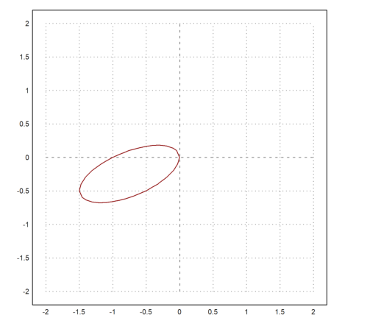

Grafik diatas merupakan grafik dari fungsi

$f\left(x,y\right)=x^{2}+4y^{2}+2xy+x$

$f\left(x,y\right)={2x}^{2}+3y^{2}-2xy+x$

$f\left(x,y\right)=x^{2}+3y^{2}+2xy+x$

$f\left(x,y\right)=x^{2}+3y^{2}-2xy+x$

**(Nasywa)**

1. Grafik dibawah merupakan contoh grid keberapa?

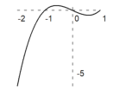

* 1. Grid 1
  2. Grid 2
  3. Grid 3
  4. Grid 4

**(Nasywa)**

1. >plot2d(expr,r=1,thickness=2)

Baris perintah tersebut ditunjukkan oleh gambar…

* 1. 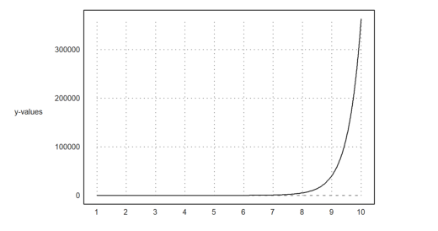
  2. 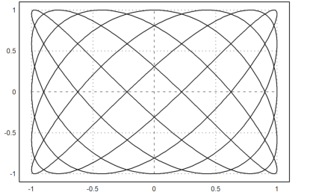
  3. 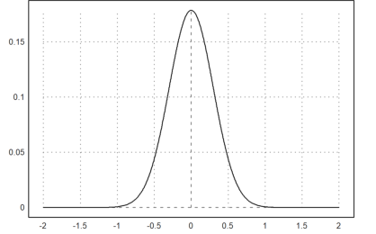
  4. 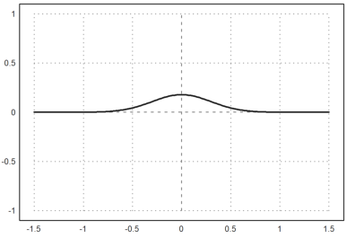

**(Najmi)**

1. Diberikan plot dengan perintah (columnsplot(values,color=blue,style="\/"):) yang menghasilkan gambar berikut:

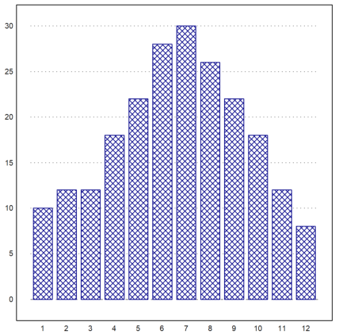

Berikan nilai “values” yang sesuai agar menghasikan plot seperti di atas

1. values=[10,12,12,18,22,28,30,26,22,18,12,8];
2. values=[12,10,10,18,22,28,30,26,22,18,12,8];
3. values=[10,12,12,18,22,28,30,26,22,18,10,8];
4. values=[10,12,12,18,22,30,28,25,22,18,12,8];

**(Najmi)**

1. Manakah yang bukan termasuk fungsi statistical plot
2. Boxplot()
3. Dataplot()
4. Pieplot()
5. Scatterplots()

**(Najmi)**

1. Perintah “columnsplot(cumsum(random(10)),style="/",color=blue):” akan menghasilkan plot berupa
2. 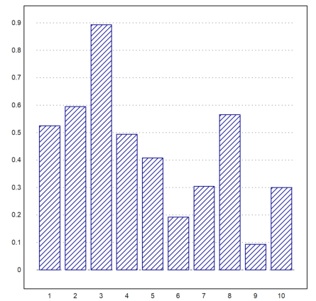
3. 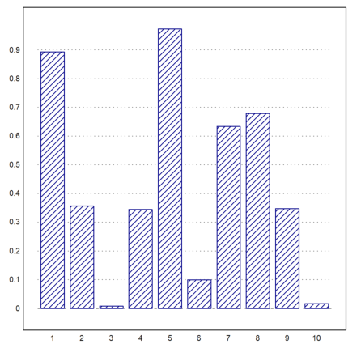
4. 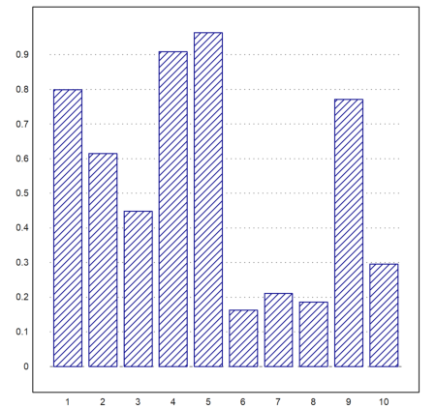
5. 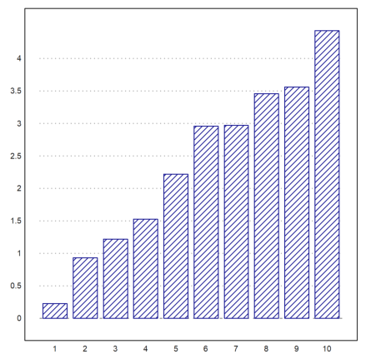

**(Emlys)**

1. Apa arti dari grid=4?
   1. Terdapat sumbu x-y
   2. Terdapat sumbu x-y dengan label di dalamnya
   3. Tidak ada penanda, hanya label
   4. Tidak ada tampilan, bingkai dan sumbu

**(Emlys)**

1. Perintah “plot2d("2x^3-4x",grid=0)” akan menghasilkan plot berupa?
   1. A black line on a white background

      Description automatically generated
   2. A curved line on a white background

      Description automatically generated
   3. A black line on a white background

      Description automatically generated
   4. 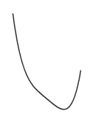

**(Dyah)**

1. Manakah yang benar ketika ingin membuat label judul dan label koordinat x, y plot 2d fungsi f(x) = x2+1 dengan interval 1≤ x ≥ 3 ?
2. plot2d("x^2+1",1,3,title="y=x^2+1",yl="y",xl="x"):
3. plot2d("y = x^2+1",1,3,title="y=x^2+1",yl="y",xl="x"):
4. plot2d("x^2+1";1,3;title="y=x^2+1";yl="y",xl="x");
5. plot2d("y = x^2+1",1,3,title="y=x^2+1",yl="y",xl="x");

**(Dyah)**

1. Diberikan baris perintah

>expr := "log(x)/x"; ...

> plot2d(expr,0.5,5,title="y="+expr,xl="x",yl="y"); ...

> label("(1,0)",1,0); label("Max",E,expr(E),pos="lc"):

Pada nilai x berapakah titik maksimum fungsi ini terjadi?

1. 1
2. 0
3. E
4. Π

**(Dyah)**

1. Biasanya labelbox secara default berada di sebelah mana?
2. Acak
3. Kanan atas
4. Kanan bawah
5. Kiri atas

**(Dyah)**

1. Bagaimanakah untuk membuat label sumbu x dan y secara vertikal?
2. >vertical
3. >vertical:
4. >vertical;
5. >vertical,

**(Kheisza)**

1. Berikut ini manakah grafik dari turunan pertama dari fungsi $x^{2}- x$ dengan interval [0.3]…
   1. 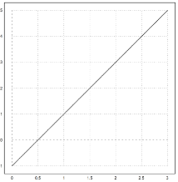
   2. 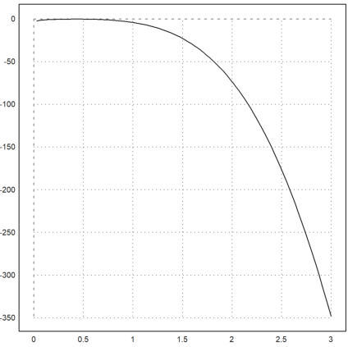
   3. 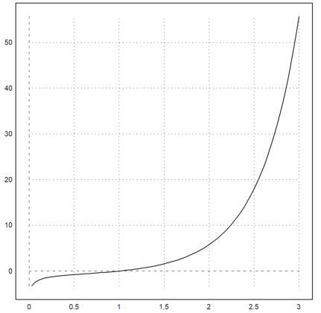
   4. 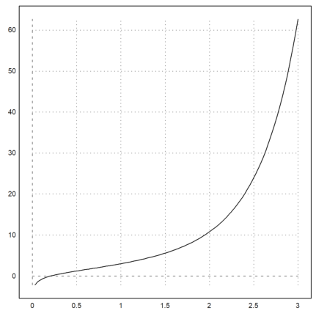

**(Kheisza)**

1. Grafik berikut manakah yang merupakan grafik dari fungsi exp $\frac{1}{ x}$ dengan batas plotnya 2..
   1. 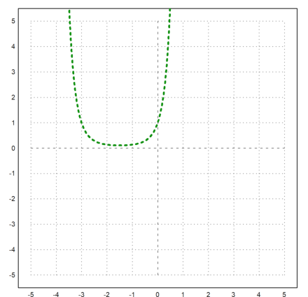
   2. 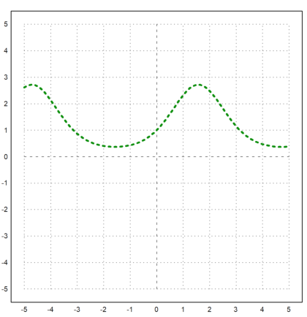
   3. 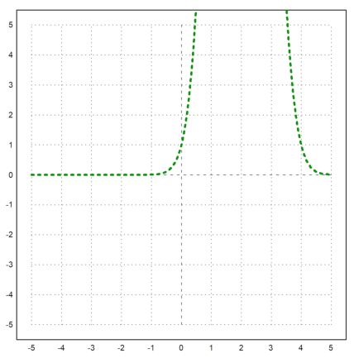
   4. 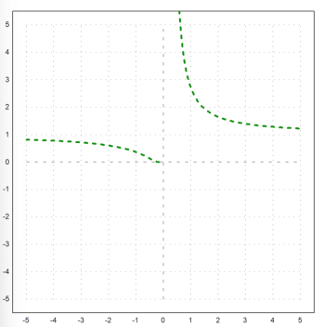

**(Darajati)**

1. plot apakah yang digunakan untuk membersihkan layar/grafik?

a. clg;

b. hold on;

c. loop i to n

d. hold off

**Pilihan ganda dengan lebih dari 1 jawaban benar**

**(Icha)**

* + - 1. Diketahui $h\left(x\right)=\frac{3x^{5}-20x^{3}}{32}$ pada interval $\left[-3,3\right]$. Manakah yang merupakan informasi yang sesuai dengan grafik $h\left(x\right)$

1. Nilai maksimum $h\left(x\right)=2$, dicapai saat $x=-2$
2. Nilai maksimum $h\left(x\right)=-2$, dicapai saat $x=2$
3. Nilai minimum $h\left(x\right)=2$, dicapai saat $x=-2$

Nilai minimum $h\left(x\right)=-2$, dicapai

**(Alivia)**

* + - 1. Pada EMT untuk membuat suatu fungsi implisit maka kita harus memasukkan nilai dari persamaan fungsi implisit tersebut yang disebut level. Level pada EMT berupa …
         1. Nilai Tunggal
         2. Matriks 2xn
         3. Vektor Nilai
         4. Himpunan

**Soal BENAR-SALAH**

**(Icha)**

1. Selidiki apakah benar bahwa fungsi $k\left(x\right)=\sin\left(x\right)$ pada interval $\left[0,2π\right]$ naik pada interval $\left[0,1.5\right]$

**(Alivia)**

1. >plot2d("x^3-y^2",level=0,contourwidth=3,contourcolor=red,>add):

>add pada baris perintah diatas akan membuat grafik fungsi implisit pada jendela yang sama dengan baris perintah setelahnya. Benar atau salah?

**(Nasywa)**

1. >plot2d(''integrate("sin(x)*exp(-x^2)",0,x)'',0,2):

Apakah perintah plot tersebut menghasilkan grafik seperti dibawah. Benar atau salah?

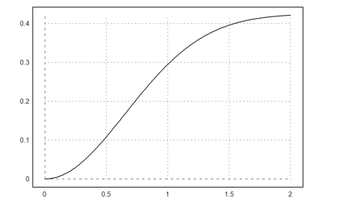

**(Emlys)**

1. >plot2d("9x^5-12x",grid=0); // plot

>frame; xgrid([-1,0,1]); ygrid(0): // add frame and grid

Apakah perintah plot berikut menghasilkan grafik seperti gambar di bawah ini. Benar atau salah?

**(Dyah)**

1. >plot2d("y=x+2",-1,2,title="y=x^3-x",yl="y",xl="x"); Benar atau salah baris perintah tersebut menghasilkan grafik di bawah ini?

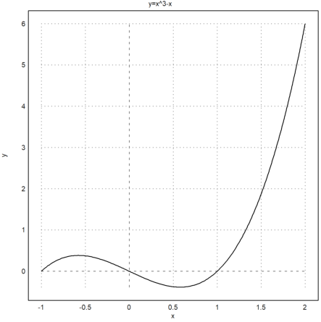  
**(Kheisza)**

1. Perintah plot2d("f", r=3, level=[0;5], color=red, n=200): menggambarkan grafik 2 dimensi dari fungsi f dengan jangkauan variabel dari -3 hingga 3 pada sumbu x dan y. Benar atau salah?

**Soal menjodohkan**

**(Alivia)**

* + - 1. Jodohkan pernyataan pada ruas kiri dengan jawaban yang tepat pada ruas kanan dengan menarik garis pada kolom kosong di tengah!

|  |  |  |
| --- | --- | --- |
| Sebagai parameter kehalusan |  | normal(size(z))*a |
| Memberikan gradasi warna gelap terang | Level |
| Nilai dari fungsi implisit yang dimasukkan | >contour |
| Menentukan bahwa grafik yang dimasukkan merupakan grafik kontur | >hue |
| Menambahkan noise atau gangguan pada fungsi | “n” |

**(Nasywa)**

* + - 1. Jodohkan pernyataan pada ruas kiri dengan jawaban yang tepat pada ruas kanan dengan menarik garis pada kolom kosong di tengah!

|  |  |  |
| --- | --- | --- |
| >add |  | Gaya grafik yang ditampilkan. |
| Style | Menambahkan grafik baru pada jendala sebelumnya. |
| Color | Warna dari grafik. |

**Isian singkat**

**(Icha)**

1. Berapa nilai ekstrim dari fungsi $g\left(x\right)=x^{2}-6x+5$ pada interval $\left[0,6\right] ?$

**(Icha)**

1. Carilah nilai minimum dari fungsi $t\left(x\right)=\frac{x^{2}}{\sqrt{\left(x^{2}+1\right)} }$

**(Alivia)**

1. Untuk membuat/mengisi suatu wilayah pada EMT, maka harus dimasukkan batas

bawah dan batas atas yang berupa…

**(Nasywa)**

1. Perintah >thickness dalam EMT berfungsi untuk…

**(Najmi)**

1. Dalam perintah “randnormal(1,1000,2,1)” parameter 2 dan 1 menyatakan nilai untuk?

**(Najmi)**

1. Sebutkan tiga tipe plot yang dapat digunakan dalam fungsi statplot()

**(Kheisza)**

1. Jika x=linspace(0,2pi,3) kemudian akan diplot dimana x= cos(x), dan y= sin(x) dengan batas plot nya 1.2 dan area dalamnya terisi, maka akan membentuk kurva seperti apakah itu?

**(Kheisza)**

1. Jelaskan mengenai daerah yang terbentuk jika daerah yang dibatasi oleh kurva y=4−x2 dan garis y=x antara x=−2 dan x=2.

**(Darajati)**

1. “Memungkinkan plot berikutnya ditambahkan ke jendela yang sama tanpa menghapus plot yang sudah ada”. pernyataan tersebut adalah fungsi dari plot ...
2. Apa fungsi plot insimg?
3. Apa fungsi plot window(ow)?
4. Apa fungdi plot aspect()?

**Kunci Jawaban**

* **Pilihan ganda dengan 1 jawaban benar**
  + - 1. D
      2. D
      3. C
      4. D
      5. A
      6. C
      7. D
      8. C
      9. A
      10. A
      11. C
      12. B
      13. A
      14. A
      15. D
      16. A
* **Pilihan ganda dengan lebih dari 1 jawaban benar**

A dan D

A dan C

* **Soal BENAR-SALAH**

Benar.

Salah. Perintah >add akan membuat grafik baru yang menempel pada jendela yang sama dengan grafik pada baris perintah sebelumnya.

Benar.

Salah. Jawaban yang benar yaitu

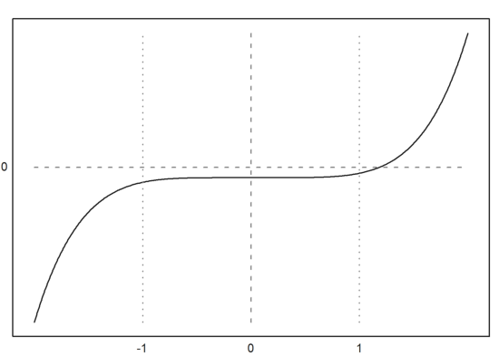

Salah. Yang benar >plot2d("x+2",-1,2,title="y=x^3-x",yl="y",xl="x")

Benar

* **Soal Menjodohkan**

Tabel Jawaban

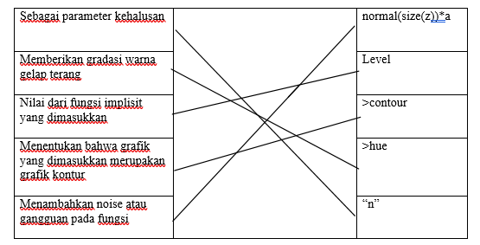

Tabel jawaban

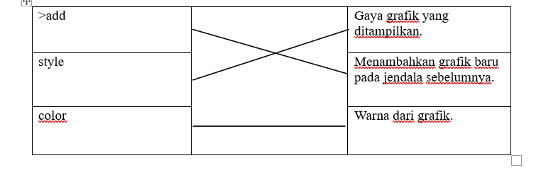

* **Isian singkat**
  + - 1. Dari grafik, terlihat bahwa nilai ekstrim dari fungsi $g\left(x\right)= -4$ dicapai saat $x=3$
      2. Nilai minimum fungsi $t\left(x\right)=0$ dicapai pada saat $x=0$
      3. Batas bawah dan batas atas yang berupa matriks 2xN. N menentukan banyak wilayah yang dibuat.
      4. Untuk mengatur ketebalan grafik.
      5. 2 menyatakan mean/rata-rata dari distribusi yang diberikan, sedangkan 1 menyatakan standar deviasi
      6. Line, point, histogram
      7. Segitiga
      8. Daerah yang dibatasi oleh kurva y=4−x2 dan garis y= x terletak di atas garis y=x dan di bawah kurva y=4− x2, dalam interval x=−2 hingga x=2.
      9. Plot hold on;
      10. Memasukkan/menyimpan gambar yang baru Digambar ke dalam notebook
      11. Mengembalikan jendela ke keadaan semula
      12. Mereset rasio aspek ke pengaturan/default Kembali ke nilai aslinya